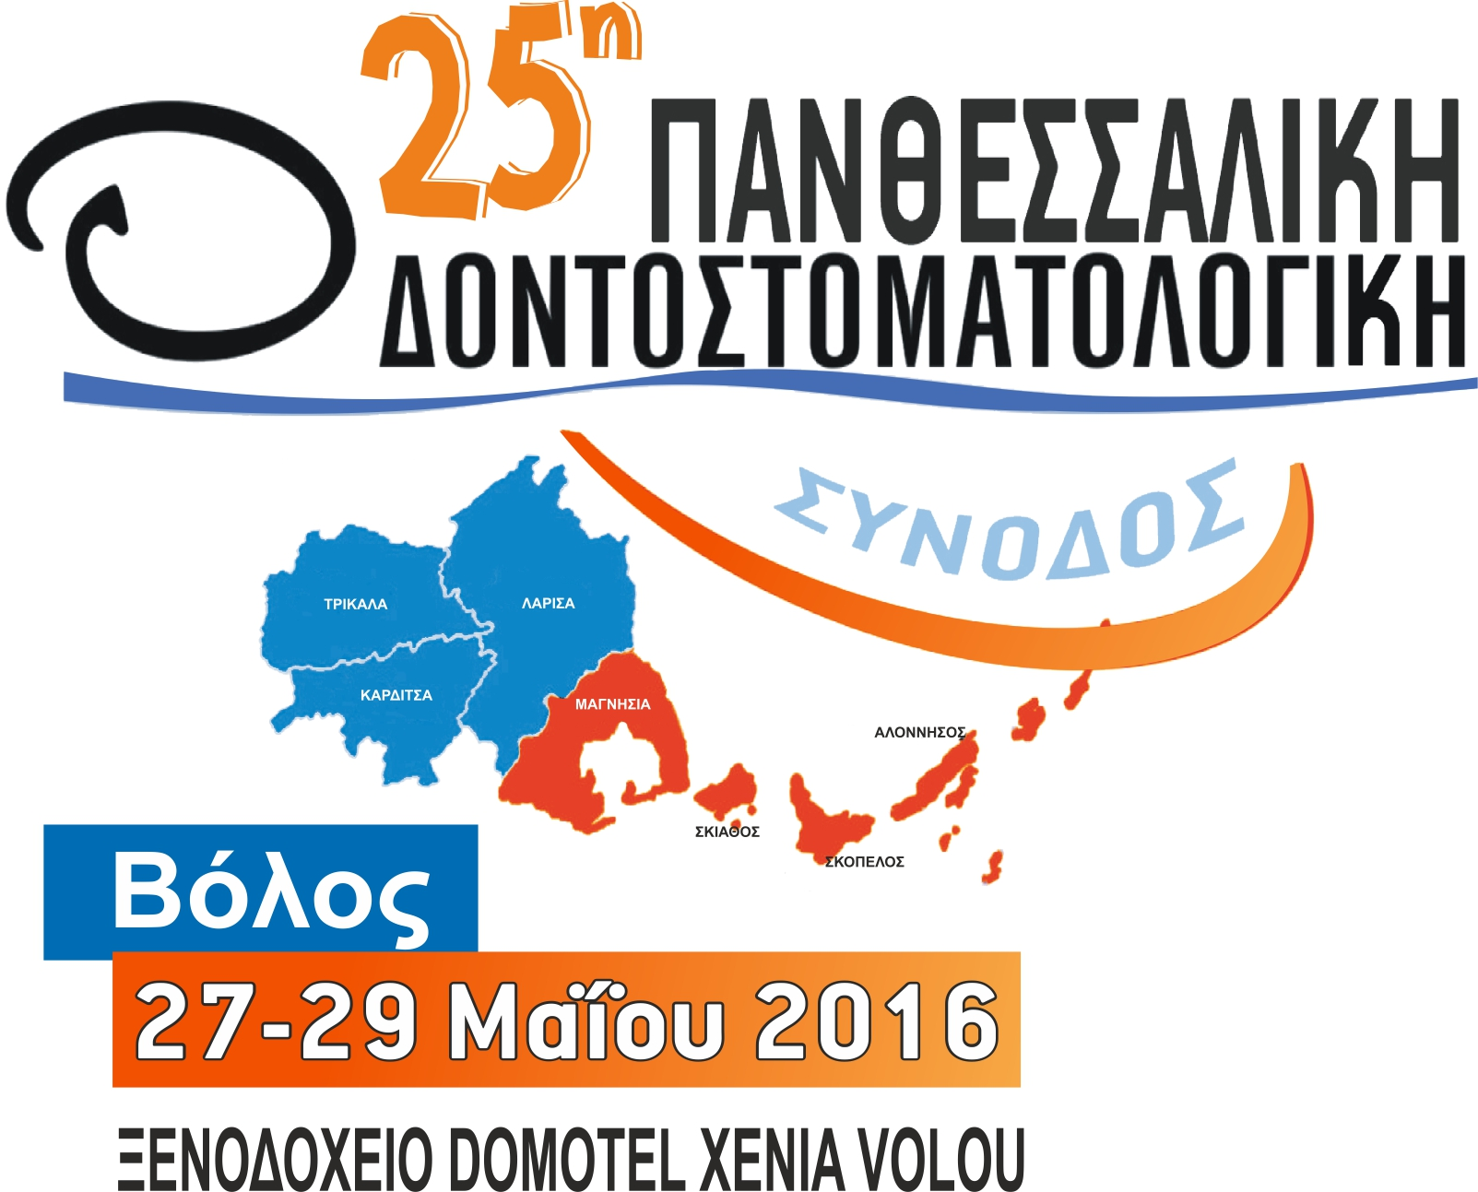

Βόλος,28/1/2016
Αριθμ.Πρωτ.5671/Φ 2.3

"25 ΧΡΟΝΙΑ ΠΑΝΘΕΣΣΑΛΙΚΗ ΟΔΟΝΤΟΣΤΟΜΑΤΟΛΟΓΙΚΗ ΣΥΝΟΔΟΣ"

Αξιότιμοι Συνάδελφοι,

Σας προσκαλούμε να συμμετάσχετε στην 25η Επετειακή Πανθεσσαλική Οδοντοστοματολογική Συνόδο, που θα πραγματοποιηθεί στις 27, 28 και 29 Μαΐου 2016 στο ξενοδοχείο Domotel Ξενία Βόλου.

Για πρώτη φορά στην ιστορία της Συνόδου, θα φιλοξενηθεί η Πανελλήνια Ομοσπονδία Εργαστηριούχων Οδοντοτεχνιτών, με κοινά θέματα και στόχο την βελτίωση της ποιότητας των παρεχόμενων υπηρεσιών από οδοντιάτρους και εργαστηριούχους και την αναβάθμιση της μεταξύ τους επαγγελματικής σχέσης.

Πρόεδρος της Επιστημονικής Επιτροπής έχει οριστεί κ. Τολίδης Κοσμάς, Αναπληρωτής Καθηγητής Οδοντικής Χειρουργικής του Α.Π.Θ.

Το πρόγραμμα της Κυριακής 29 Μαΐου θα σχεδιαστεί με την συνεργασία της Πανελλήνιας Ομοσπονδίας Εργαστηριούχων Οδοντοτεχνιτών.

Ελεύθερες ανακοινώσεις και posters θα δέχεται η Επιστημονική επιτροπή μέχρι τις 29 Φεβρουαρίου (τίτλος και περιλήψεις 200 λέξεων) με επιστολή ( Οδοντιατρικός Σύλλογος Μαγνησίας - Ξενοφώντος 1 ΤΚ 38333 Βόλος) , fax (2421076708) ή email (με τίτλο ελεύθερη ανακοίνωση ή poster info@os-magnesia.gr), στη γραμματεία , ώστε να εξεταστούν από την επιστημονική επιτροπή .

Σας προσκαλούμε στο Βόλο για ένα επιστημονικό τριήμερο αλλά για να απολαύσετε τις ομορφιές τις πόλης μας.

Με φιλικούς χαιρετισμούς,

ΓΙΑ ΤΗΝ ΟΡΓΑΝΩΤΙΚΗ ΕΠΙΤΡΟΠΗ

Η Πρόεδρος Ο.Σ.Μαγνησίας Ο Γ. Γραμματέας Ο.Σ.Μαγνησίας
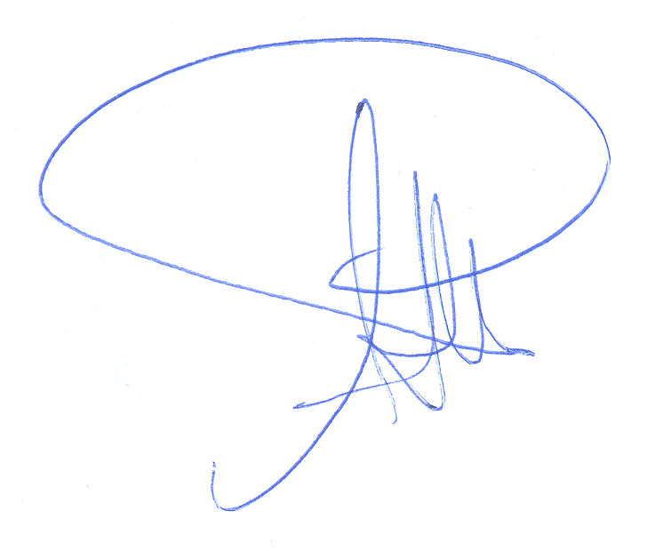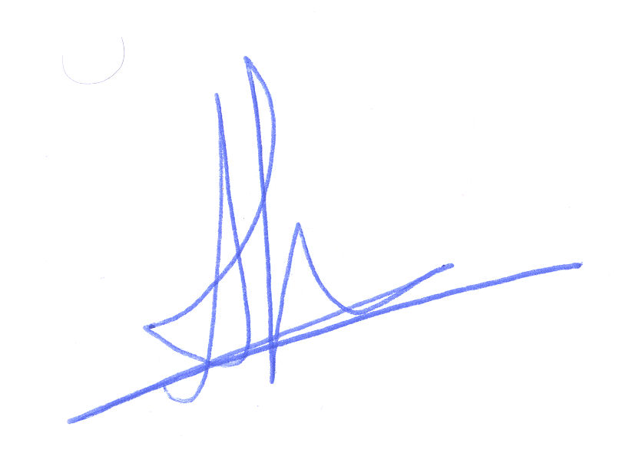
Αικατερίνη Κλάρα Αθανάσιος Λιάτσικας
τηλ.2421027536 τηλ.2421027037
email : aikklara@yahoo.gr email: athliat@yahoo.gr

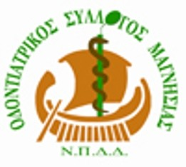
ΣΤΟΜΑΤΟΛΟΓΙΚΗ ΕΤΑΙΡΕΙΑ ΘΕΣΣΑΛΙΑΣ

